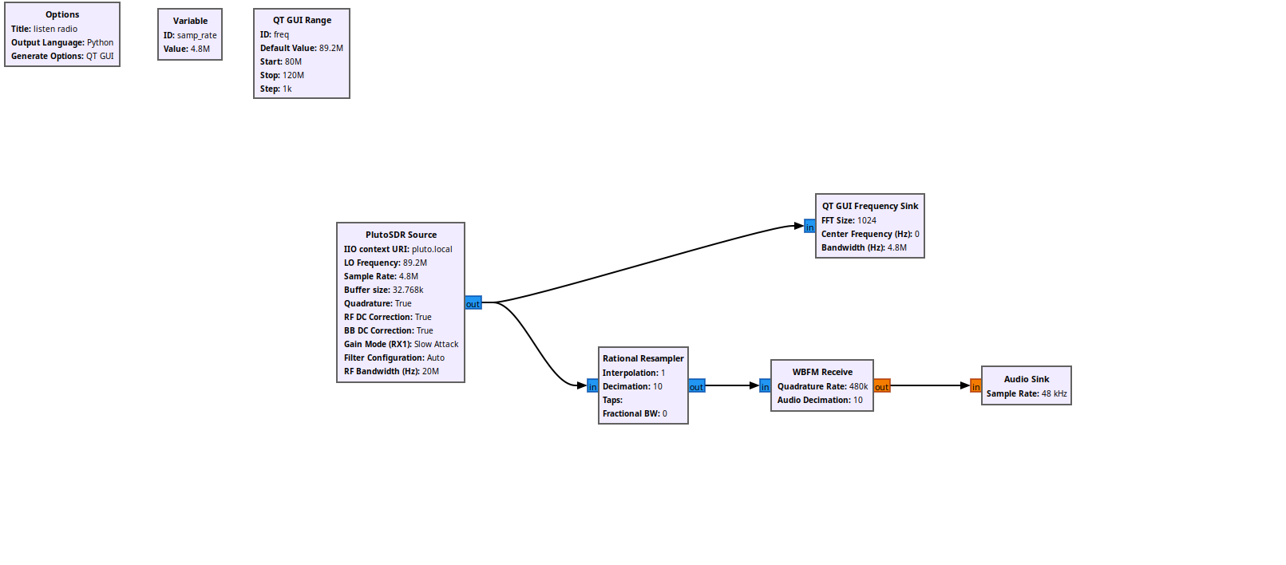
Das Projekt empfängt Signale von UKW-Radiosendern und demoduliert sie in ein Audiosignal. Das Audiosignal kann dann über Kopfhörer oder Lautsprecher ausgegeben werden. Um die Radiosender gut empfangen zu können, haben wir mit der Sample_rate herum spielen müssen.
Die einzelnen Blöcke des Flussdiagramms haben folgende Funktionen:
PlutoSDR Source: Dieser Block empfängt ein Signal von einem SDR-Empfänger. In diesem Fall wird ein PlutoSDR verwendet.
FM Demodulator: Dieser Block demoduliert das Signal in ein Audiosignal.
Audio Sink: Dieser Block spielt das Audiosignal ab.
Die Einstellungen des Projekts müssen an die verwendeten UKW-Radiosender angepasst werden. Dazu gehört die Frequenz des Senders.
Die Frequenz des Senders kann in der Regel in der Programmübersicht des Senders gefunden werden.
Sobald die Einstellungen angepasst wurden, kann das Projekt gestartet werden. Das Audiosignal des UKW-Radiosenders wird dann über Kopfhörer oder Lautsprecher ausgegeben.
Das Projekt kann für verschiedene Zwecke verwendet werden. Zum Beispiel kann es verwendet werden, um:
- UKW-Radio zu hören
- UKW-Radiosender zu überwachen
- UKW-Radiosignale zu dekodieren
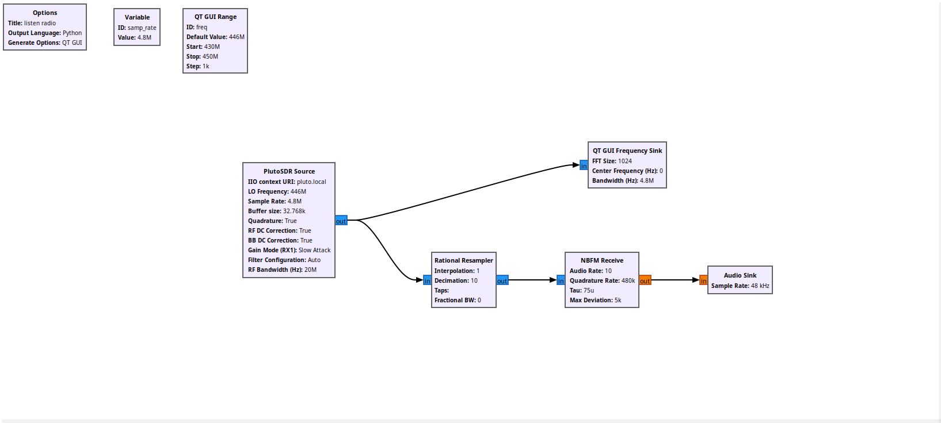

Auf das obige Projekt haben wir das Folgende aufgebaut.
Das Projekt empfängt Signale von einem Walky Talky auf Kanal 1 und demoduliert sie in ein Audiosignal. Das Audiosignal kann dann über Kopfhörer oder Lautsprecher ausgegeben werden.
Die einzelnen Blöcke des Flussdiagramms haben folgende Funktionen:
PlutoSDR Source: Dieser Block empfängt ein Signal von einem SDR-Empfänger. In diesem Fall wird ein PlutoSDR verwendet.
Frequency Filter: Dieser Block filtert das Signal, um nur die Signale auf Kanal 1 zu erhalten.
NBFM Demodulator: Dieser Block demoduliert das Signal in ein Audiosignal.
Audio Sink: Dieser Block spielt das Audiosignal ab.
Die Einstellungen des Projekts müssen an die verwendete Walky Talky angepasst werden. Dazu gehören die Frequenz von Kanal 1 und die Modulation.
Die Frequenz von Kanal 1 kann in der Regel in der Bedienungsanleitung der Walky Talky gefunden werden. Die Modulation ist in der Regel FM (Frequenzmodulation).
Sobald die Einstellungen angepasst wurden, kann das Projekt gestartet werden. Das Audiosignal der Walky Talky wird dann über Kopfhörer oder Lautsprecher ausgegeben.
Das Projekt kann für verschiedene Zwecke verwendet werden. Zum Beispiel kann es verwendet werden, um:
- Mit anderen Walky Talky-Benutzern zu kommunizieren
- Funkgespräche zu überwachen
- Funksignale zu dekodieren
Es wurde der Adlam-Pluto SDR verwendet, um die Signale zu empfangen.
